PEDIDO DE PROVIDÊNCIA N.º ____________/2025
Senhor Presidente,
Senhores Vereadores,
Este Vereador solicita que seja enviado pedido de providência, ao Exmo. Sr. Prefeito Jeferson Douglas Soares Estanislau – Douglas Melo, à Secretaria Municipal de Obras, Infraestrutura e Serviços Urbanos e/ou órgão competente, para que seja providenciado patrolamento e encascalhamento da rua Sinval Teixeira de Avelar, (antiga rua 4) em frete o nº 85, Bairro Tamanduá.
JUSTIFICATIVA:
Os moradores da região enfrentam graves dificuldades devido a um enorme buraco localizado na Rua Sinval Teixeira de Avelar, número 85. A área encontra-se constantemente coberta por lama, tornando o tráfego de veículos extremamente difícil, com carros frequentemente ficando encalhados. A situação é ainda mais crítica em períodos de chuva, quando o acúmulo de água intensifica os transtornos e aumenta os riscos de acidentes. A instalação de manilhas para o escoamento adequado da água é uma medida urgente e necessária para garantir a segurança, a mobilidade e a dignidade dos residentes locais.
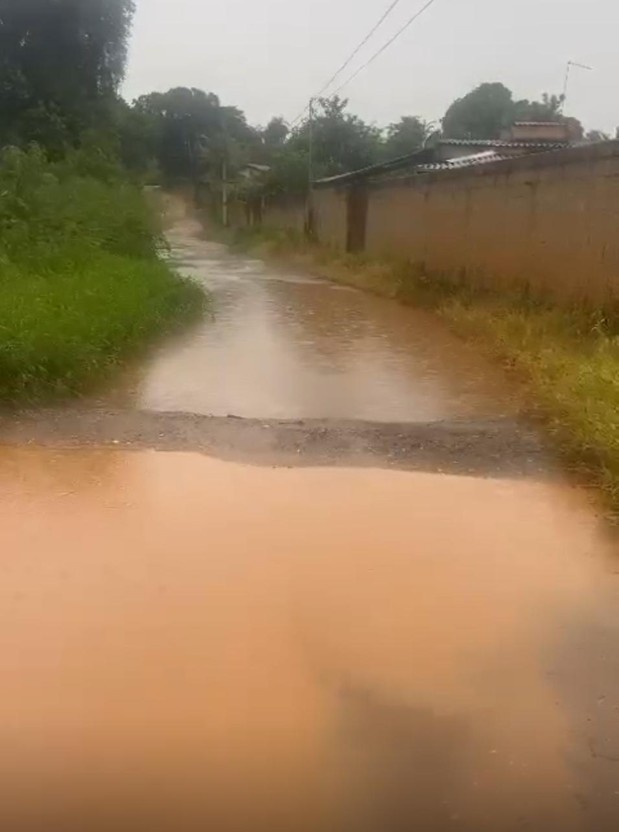
Sete Lagoas, 02 de janeiro de 2025


